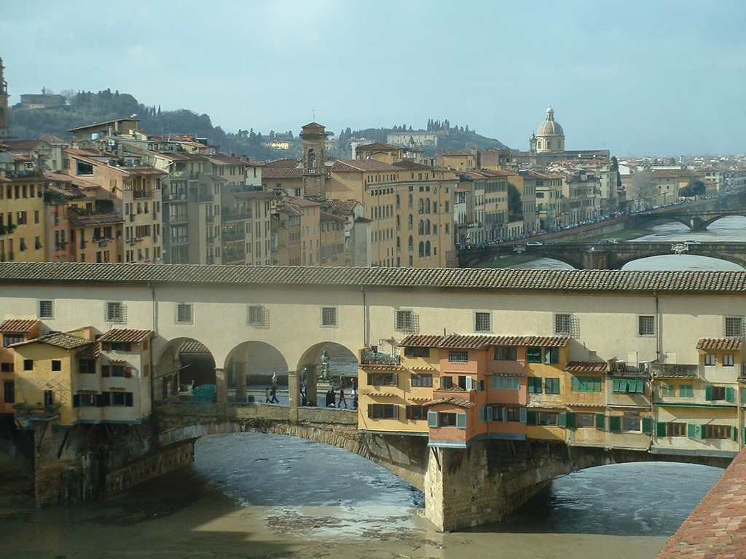

Studietur 26-30 september 2021
3u og LA/HN

Søndag d. 26.09.
Afgang Århus Statsgymnasium med bus kl. 03.00, ankomst Kastrup senest 07.30
Vi mødes på Århus Statsgymnasium SENEST kl. 02.45.

08.50 Check-in i København Lufthavn skal senest være afsluttet
09.50 Afrejse fra København med Austrian Airlines OS302
11.35 Ankomst til Wien
13.05 Afrejse fra Wien med Austrian Airlines OS531
14.30 Ankomst til Firenze lufthavn

Dernæst bus/transfer til Firenze

Vi skal bo på:

hotel Annabella***
Via Fiume, 5
50123 firenze (fi)
Tel.+39 055 28 18 77
www.hotelannabella.it

Eftermiddag og aften: Indkvartering og ”skulpturjagt”.
Senest sengetid kl.24.00.

------------------

Mandag d. 27.09.

Formiddag:

Afgang fra hotellet kl. 09.30

Santa Croce – Franciskanerordenens vigtigste kirke i Firenze
Se mere her: https://www.santacroceopera.it/en/

Eftermiddag:
Skulpturrundtur med oplæg.

Aften:
Fri. Senest sengetid kl.24.00.

Tirsdag d. 28.09.

Formiddag:

Afgang fra hotellet kl. 10.00

Vi besøger Bargello – Firenzes skulpturmuseum.
Se mere her: https://www.bargellomusei.beniculturali.it/musei/1/bargello/

Eftermiddag:
Vi læser Ødipus i Boboli-haven
Se mere her: https://www.visitflorence.com/florence-museums/boboli-gardens.html

Aften:
Fri. Senest sengetid kl.24.00

---------------

Onsdag d 29.09.

Formiddag
Afgang fra hotellet kl. 10.30

Ufizzi – Firenzes fantastiske kunstmuseum
Hold 1: 11.15
Hold 2. 12.00
Hold 3: 12.45

Eftermiddag:

Fri

Aften:
Fri. Senest sengetid kl. 24.00

Torsdag d. 30.09.

Rejsedag

Afgang fra hotellet - check ud senest kl. 10.00
Opbevaring af bagage frem til afrejse på hotellet.

11.40 Transfer til lufthavnen

13.40 Check-in i Firenze lufthavn skal senest være afsluttet

14.40 Afrejse fra Firenze med Swiss Airlines LX1675

15.55 Ankomst til Zürich

17.40 Afrejse fra Zurich med Swiss Airlines LX1272

19.25 Ankomst til København Lufthavn

Bus fra Kastrup Lufthavn kl. 20.00
Ankomst Århus Statsgymnasium ca. kl.24.00

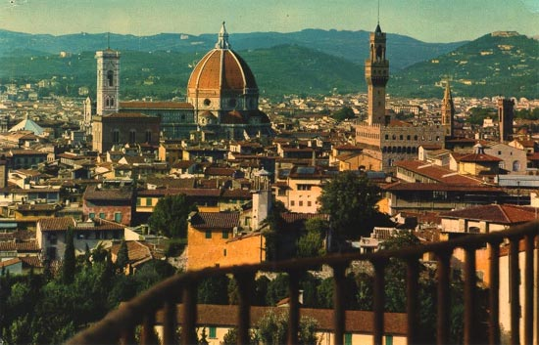

Praktiske oplysninger

Vi skal bo på hotel Annabella***
Via Fiume, 5
50123 firenze (fi)
Tel.+39 055 28 18 77
www.hotelannabella.it

Hotellets ordensregler indebærer bl.a., at der ikke må medtages øl og spiritus på værelserne. Ligeledes må der ikke larmes/festes/spilles musik. Værelserne skal naturligvis holdes pæne og rene. Overholder vi ikke reglerne, kan vi bortvises.

Vi (Jane og Heidi) tager begge vores mobiltelefoner med, og kan derfor kontaktes på disse, mens vi er dernede: Heidi – 26858933, Jane 23818071

Huskeliste: pas, blåt sygesikringsbevis, rejseforsikring, coronapas, studiekort, skriveredskaber, evt. medicin, evt. ørepropper, mad og drikke til busturen, toiletsager, håndklæde, pengekat eller lignende, vækkeur, gode travesko, praktisk tøj (inkl. regntøj eller paraply). Se evt. vejrudsigten, dagen før vi tager af sted.

Udgifter til mad: Det er kun morgenmaden, der er inkluderet i rejse-prisen.

Angående kopi-varer: Man har i Italien foretaget en betydelig stramning af lovgivningen omkring kopi-varer (altså kopier af mærkevarer). Derfor må det på det kraftigste frarådes, at man køber kopi-varer fra gadehandlerne. Det kan give meget store bøder! Ligeledes er det ikke en god ide at medbringe sin kopi-Gucci-taske fra sommerferien i Thailand. Man kan simpelthen blive bedt om dokumentation for, at det er den ægte vare, man har.

Penge, pas og værdigenstande:
Lad værdifulde smykker og lignende blive hjemme. Pas godt på jeres penge. Håndtasker og rygsække er oplagte mål for tyveri. Medbring derfor en pengekat eller lignende.

Den løftede pegefinger:
Overhold alle aftaler og tider præcist.
Gå mindst to sammen, når I er ude, og sørg altid for at have hotellets adresse, lærernes mobilnumre og et bykort på jer.
Lad sund fornuft og hensynsfuld ansvarlighed være rettesnor for jeres opførsel – såvel på hotellet som når I er ude i byen.
Vi henleder i øvrigt opmærksomheden på de ordensregler, som I har underskrevet. Vi forbeholder os vel at mærke ret til at hjemsende elever, der ikke overholder disse regler. Hjemsendelsen sker for elevens egen regning. Vi regner bestemt ikke med, at den slags bliver nødvendigt på vores tur.

Vi glæder os meget til at rejse med jer
og håber på at vi alle får en rigtig god oplevelse!

Heidi & Jane

